**Krok 1 - podział strony**

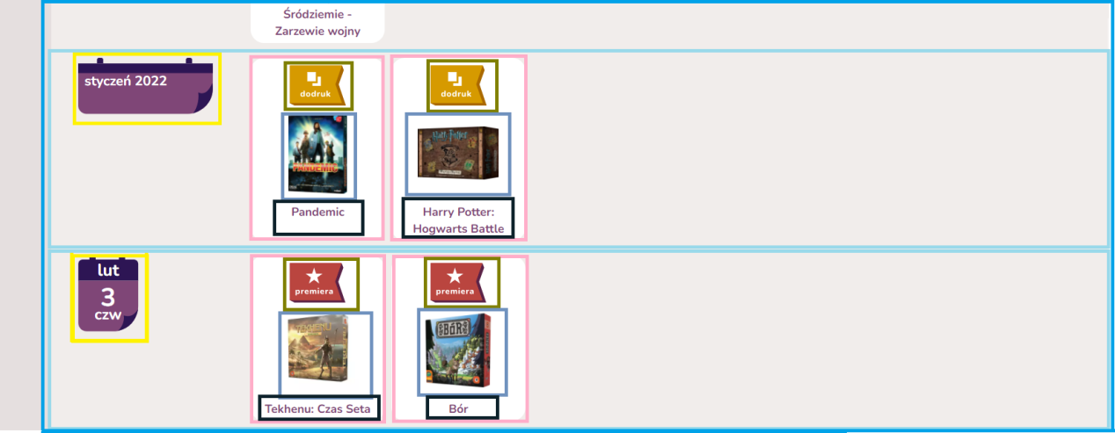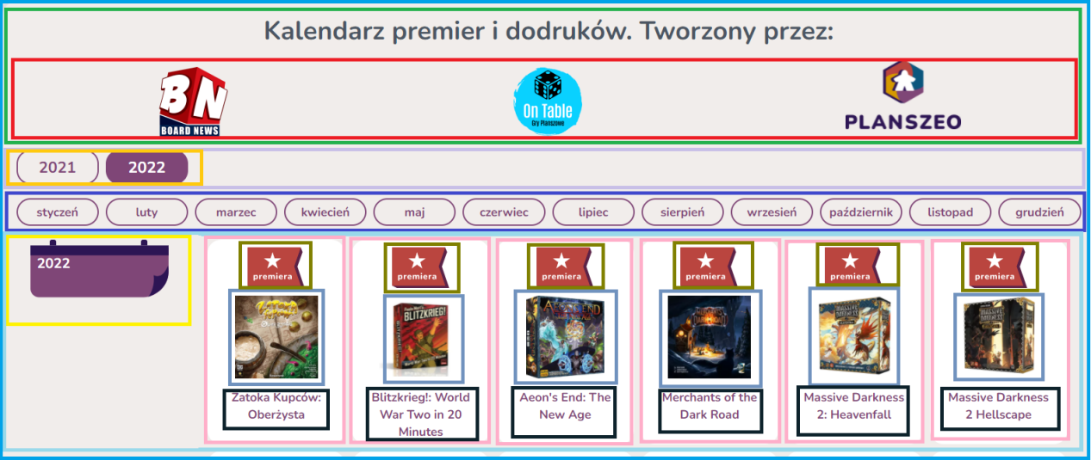

Kolor niebieski - div container, w którym będzie „zamknięta” cała strona

Kolor zielony - div header

Kolor czerwony - div z 3 obrazkami

Kolor jasnofioletowy - div na buttony z datami (rok)

Kolor pomarańczowy - buttony z datami (rok)

Kolor granatowy - div na buttony z nazwami miesięcy

Kolor jasnoniebieski - div, w którym będą znajdować się divy z datą (z lewej strony) oraz divy z konkretymi grami

Kolor żółty - div z datą premier gier

Kolor różowy - div, w którym przechowywane będą informacje o grze: informacja o wydaniu gry w formie obrazka (premiera, dodruk), zdjęcie gry oraz jej tytuł

Kolor oliwkowy - obrazek informujący o wydaniu gry (premiera, dodruk)

Kolor błękitno-szary - obrazek z grą

Kolor czarny - tytuł gry